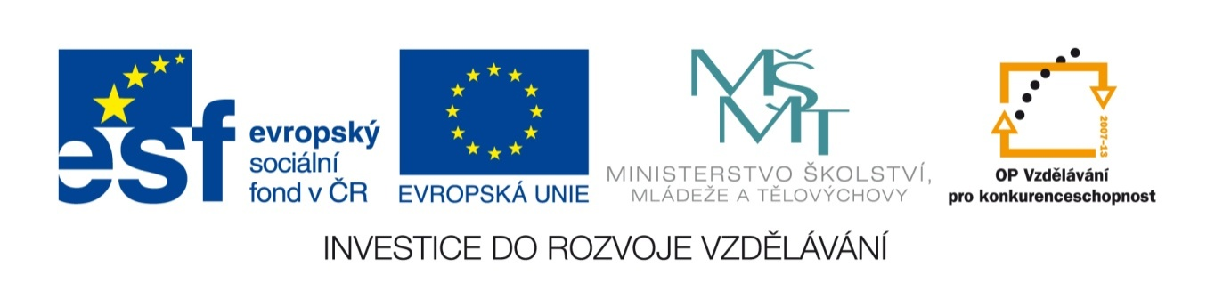
Název sady: Angličtina I

Autor: Mgr. Táňa Drlíková

Rok vytvoření: 2012

Zaměření: střední odborné

Kategorie: Jazyk a jazyková komunikace

Klíčová slova: Anglicky mluvící země, USA, Washington, New York, Kanada, Otava, Austrálie, Velká Británie, Londýn, Nový Zéland, příroda

Popis: Sada je zaměřená na získání základních znalostí o anglicky mluvících zemích, na přiblížení zajímavých staveb i přírodních krás v jednotlivých zemích, seznamuje s nejznámějšími svátky, které se slaví v Americe a Anglii. Součástí sady jsou pracovní listy, které slouží k procvičení a upevnění získaných vědomostí.

